Karta pracy – Gęstość

1. Oceń prawdziwość każdego zdania. Zaznacz P, jeśli zdanie jest prawdziwe, lub F, jeśli jest fałszywe.
a) Gęstość substancji wyrażamy w kg/m³ i g/cm³. | P / F
b) Znając gęstość i objętość ciała, można obliczyć masę tego ciała. | P / F

2. Kulki o jednakowych masach: żelazna, aluminiowa i drewniana leżą na stole. Wskaż poprawne zdanie.
A. Wszystkie kulki mają jednakową objętość. B. Największą objętość ma kulka drewniana.
C. Największą objętość ma kulka żelazna. D. Największą objętość ma kulka aluminiowa.

3. Wskaż wszystkie poprawne odpowiedzi mówiące o zestawach przyrządów, przy użyciu których można wyznaczyć gęstość drewnianego prostopadłościanu.
A. menzurka, waga B. linijka, waga C. stoper, linijka, odważnik o znanej masie
D. siłomierz, odważnik o znanej masie

4. Oceń prawdziwość każdego zdania. Wskaż w tabeli P, jeśli zdanie jest prawdziwe, lub F, jeśli jest fałszywe.
a) Gęstość danej substancji w stanie stałym jest na ogół większa niż jej gęstość w stanie ciekłym. | P / F
b) Przy zmianie stanu skupienia substancji z gazowego w ciekły jej gęstość maleje. | P / F

5. Uzupełnij poniższy tekst, zaznaczając odpowiednie litery przyporządkowane określeniom, tak aby zdania były prawdziwe.
a) Dwa ciała mają jednakowe masy. Jeśli objętość jednego z nich jest mniejsza, to ma ono A / B gęstość.
b) Gęstość substancji możemy wyznaczyć, E / F masę przez objętość.
A. mniejszą  E. mnożąc | B. większą  F. dzieląc

6. Która z kul przedstawionych na rysunku ma największą gęstość, a która najmniejszą, jeżeli wiadomo, że ich masy są jednakowe. | 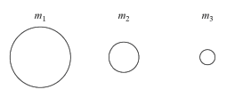

7. Która z kul przedstawionych na rysunku ma największą gęstość, a która najmniejszą, jeżeli wiadomo, że ich masy spełniają warunek m₃>m₂>m₁. | 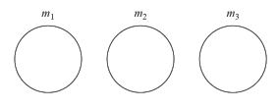

8. Z wykresu zależności masy ciała od objętości wyznacz gęstość ciała.
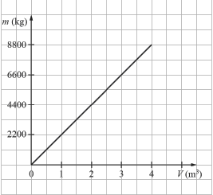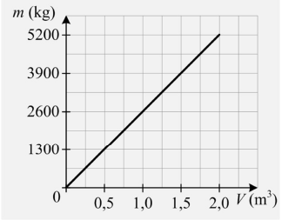

9. Gęstość śniegu wynosi 300 kg/m³. Oznacza to, że:
A. 300 m³ śniegu ma masę 1 kg.  B. 1 m³ śniegu ma masę 300 kg. | C. 1 m³ śniegu ma ciężar 300 kg.  D. 300 m³ śniegu ma masę 300 kg.

